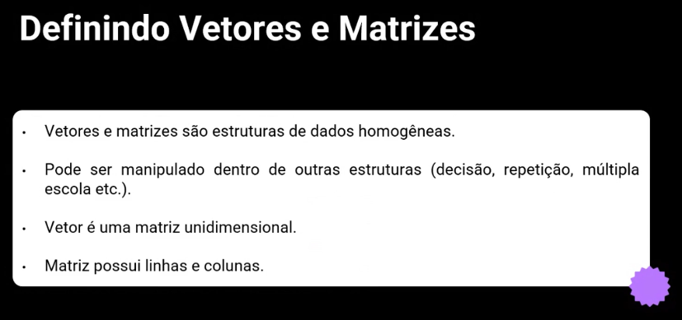

**Vetores e Matrizes:** São dados homogêneas, então sempre vai ter o mesmo tipo de dados sempre.

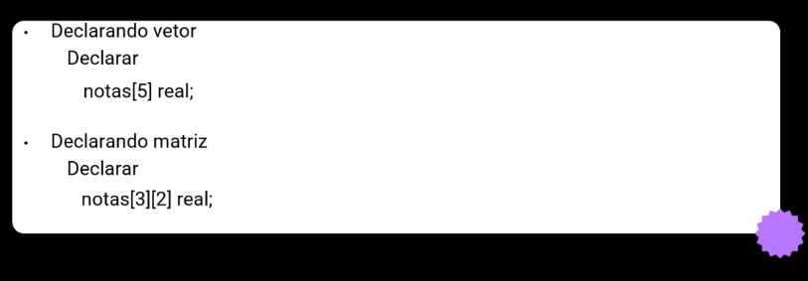

Na matriz: o 3 é linha e 2 coluna.

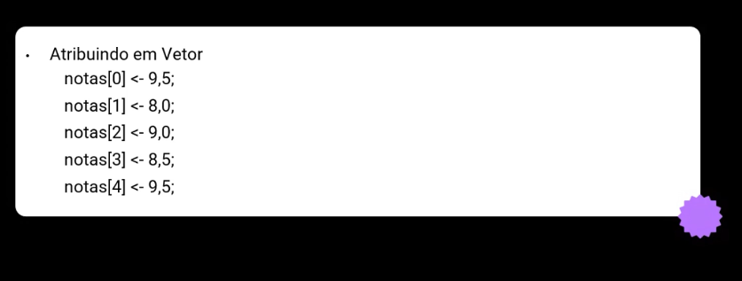

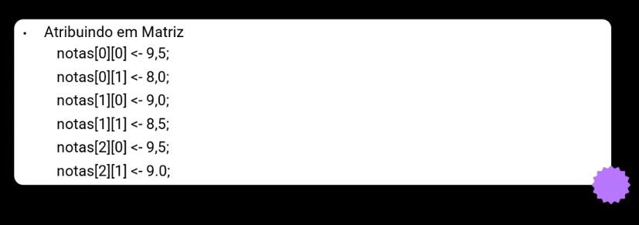

**Algoritmos com vetores:**

